

**Туризм саласындағы мемлекеттік көрсетілетін қызметтердің регламенттерін бекіту туралы**

***Күшін жойған***

Солтүстік Қазақстан облысы әкімдігінің 2018 жылғы 19 желтоқсандағы № 364 қаулысы. Солтүстік Қазақстан облысының Әділет департаментінде 2018 жылғы 26 желтоқсанда № 5094 болып тіркелді. Күші жойылды - Солтүстік Қазақстан облысы әкімдігінің 2020 жылғы 7 ақпандағы № 25 қаулысымен

      Ескерту. Күші жойылды - Солтүстік Қазақстан облысы əкімдігінің 07.02.2020 № 25 (алғашқы ресми жарияланған күнінен кейін күнтізбелік он күн өткен соң қолданысқа енгізіледі) қаулысымен.

      "Қазақстан Республикасындағы жергілікті мемлекеттік басқару және өзін-өзі басқару туралы" Қазақстан Республикасының 2001 жылғы 23 қаңтардағы Заңының 27-бабы 2-тармағына, "Мемлекеттік көрсетілетін қызметтер туралы" Қазақстан Республикасының 2013 жылғы 15 сәуірдегі Заңының 16-бабы 3-тармағына сәйкес Солтүстік Қазақстан облысының әкімдігі ҚАУЛЫ ЕТЕДІ:

      1. Бекітілсін:

      1) "Туристік ақпаратты, оның ішінде туристік әлеует, туризм объектілері және туристік қызметті жүзеге асыратын тұлғалар туралы ақпарат беру" мемлекеттік көрсетілетін қызмет регламенті осы қаулының 1-қосымшасына сәйкес;

      2) "Туристік операторлық қызметті (туроператорлық қызмет) жүзеге асыруға лицензия беру" мемлекеттік көрсетілетін қызмет регламенті осы қаулының 2-қосымшасына сәйкес.

      2. Осы қаулының 3-қосымшасына сәйкес Солтүстік Қазақстан облысы әкімдігінің кейбір қаулыларының күші жойылсын.

      3. "Солтүстік Қазақстан облысы әкімдігінің кәсіпкерлік және туризм басқармасы" коммуналдық мемлекеттік мекемесі мыналарды Қазақстан Республикасының заңнамасында белгіленген тәртіпте қамтамасыз етсін:

      1) осы қаулыны "Қазақстан Республикасы Әділет министрлігінің Солтүстік Қазақстан облысының Әділет департаменті" республикалық мемлекеттік мекемесінде мемлекеттік тіркеуді;

      2) осы әкімдік қаулысын мемлекеттік тіркеген күннен бастап күнтізбелік он күн ішінде оның мемлекеттік және орыс тіліндегі қағаз және электрондық түрдегі көшірмесін Қазақстан Республикасы Әділет министрлігінің "Республикалық құқықтық ақпарат орталығы" шаруашылық жүргізу құқығындағы республикалық мемлекеттік кәсіпорнының филиалы – Солтүстік Қазақстан аймақтық құқықтық ақпарат орталығына ресми жариялау және Қазақстан Республикасы нормативтік құқықтық актілерінің эталондық бақылау банкіне қосу үшін жолдауды;

      3) осы қаулыны ресми жариялағаннан кейін Солтүстік Қазақстан облысы әкімдігінің интернет-ресурсында орналастыруды.

      4. Осы қаулының орындалуын бақылау Солтүстік Қазақстан облысы әкімінің жетекшілік ететін мәселелер жөніндегі орынбасарына жүктелсін.

      5. Осы қаулы алғашқы ресми жарияланған күнінен кейін күнтізбелік он күн өткен соң қолданысқа енгізіледі.

|  |  |
| --- | --- |
| *Солтүстік Қазақстан*  *облысының әкімі* | *Қ. Ақсақалов* |

|  |  |
| --- | --- |
|  | Солтүстік Қазақстан облысы әкімдігінің 2018 жылғы 19 желтоқсандағы № 364 қаулысына 1-қосымша |

**"Туристік ақпаратты, оның ішінде туристік әлеует, туризм объектілері және туристік қызметті жүзеге асыратын тұлғалар туралы ақпарат беру" мемлекеттік көрсетілетін қызмет регламенті**

**1. Жалпы ережелер**

      1. "Туристік ақпаратты, оның ішінде туристік әлеует, туризм объектілері және туристік қызметті жүзеге асыратын тұлғалар туралы ақпарат беру" мемлекеттік көрсетілетін қызмет регламенті (бұдан әрі – Регламент) "Туризм саласындағы мемлекеттік көрсетілетін қызметтердің стандарттарын бекіту туралы" Қазақстан Республикасы Инвестициялар және даму министрінің 2015 жылғы 28 сәуірдегі № 495 бұйрығымен (Нормативтік құқықтық актілерді мемлекеттік тіркеу тізілімінде № 11578 болып тіркелді) бекітілген "Туристік ақпаратты, оның ішінде туристік әлеует, туризм объектілері және туристік қызметті жүзеге асыратын тұлғалар туралы ақпарат беру" мемлекеттік көрсетілетін қызмет стандартына (бұдан әрі - Стандарт) сәйкес әзірленген, осы Регламентке 1-қосымшада көрсетілген облыстың жергілікті атқарушы органы көрсетеді (бұдан әрі - көрсетілетін қызметті беруші).

      Өтінішті қабылдау және мемлекеттік қызметті көрсету нәтижесін беру:

      1) көрсетілетін қызметті берушінің кеңсесі;

      2) "Азаматтарға арналған үкімет" мемлекеттік корпорациясы" коммерциялық емес акционерлік қоғамы арқылы жүзеге асырылады (бұдан әрі – Мемлекеттік корпорациясы).

      2. Мемлекеттiк көрсетілетін қызмет нысаны: қағаз түрінде.

      3. Мемлекеттік қызметті көрсету нәтижесі – туристік ақпаратты, оның ішінде туристік әлеует, туризм объектілері және туристік қызметті жүзеге асыратын тұлғалар туралы ақпаратты беру.

      Мемлекеттiк көрсетілетін қызмет нәтижесiн беру нысаны - қағаз түрінде.

      Жеке және заңды тұлғаларға мемелекеттік көрсетілетін қызмет тегін көрсетіледі (бұдан әрі – көрсетілетін қызметті алушы).

      Жұмыс кестесі:

      1) көрсетілетін қызметті беруші – Қазақстан Республикасының Еңбек кодексіне сәйкес демалыс және мереке күндерінен басқа, дүйсенбіден бастап жұманы қоса алғанда сағат 9.00-ден 18.30-ге дейін, түскі үзіліс сағат 13.00-ден 14.30-ге дейін.

      Өтінішті қабылдау және мемлекеттік қызметті көрсету нәтижесін беру сағат 9.00-ден 17.30-ға дейін жүргізіледі, түскі үзіліс сағат 13.00-ден 14.30-ге дейін.

      Мемлекеттік қызмет кезек тәртібімен алдын ала жазылусыз және жеделдетіп қызмет көрсетусіз көрсетіледі.

      2) Мемлекеттік корпорациия – Қазақстан Республикасының еңбек заңнамасына сәйкес жексенбі және мереке күндерінен басқа, дүйсенбіден бастап сенбіні қоса алғанда, белгіленген жұмыс кестесіне сәйкес түскі үзіліссіз сағат 9.00-ден 20.00-ге дейін.

      Құжаттарды қабылдау "электрондық" кезек тәртібімен, көрсетілетін қызметті алушының қалауы бойынша, жеделдетілген қызмет көрсетусіз жүзеге асырылады, электрондық кезекті www.egov.kz "Электрондық үкімет" веб-порталы (бұдан әрі - портал) арқылы "броньдауға" болады.

**2. Мемлекеттік көрсетілетін қызмет процесінде көрсетілетін қызметті берушінің құрылымдық бөлімшелерінің (қызметкерлерінің) іс-қимыл тәртібін сипаттау**

      4. Мемлекеттік қызметті көрсету бойынша рәсімді (іс-қимылды) бастауға негіздеме Стандартқа 1-қосымшаға сәйкес нысан бойынша көрсетілетін қызмет алушының өтініші болып табылады.

      Мемлекеттік корпорацияның қызметкері көрсетілетін қызметті алушының жеке басын куәландыратын құжаттар туралы, заңды тұлғаны мемлекеттік тіркеу (қайта тіркеу) туралы мәліметтерді тиісті мемлекеттік ақпараттық жүйелерден "электрондық үкімет" шлюзі арқылы алады.

      Мемлекеттік корпорация қызметкері мемлекеттік қызмет көрсеткенде, егер Қазақстан Республикасының заңдарымен басқасы қарастырылмаса, ақпараттық жүйелердегі заңмен қорғауды құрайтын құпия мәліметтерді алуға көрсетілетін қызметті алушыдан жазбаша түрде келісім алады.

      Өтініштің қабылдағанын растау өтінішті қабылдау күні, қабылдап алған адамның тегі мен аты-жөні және әкесінің аты (ол болған жағдайда), көрсетілген талонды беру болып табылады.

      Мемлекеттік корпорация арқылы құжаттарды қабылдау кезінде көрсетілетін қызметті алушыға тиісті құжаттарды қабылдап алғаны туралы қолхат беріледі.

      5. Мемлекеттік көрсетілетін қызмет процесінің құрамына кіретін әрбір рәсімнің (іс-қимылдың) мазмұны, олардың орындалу ұзақтығы:

      1) көрсетілетін қызметті беруші кеңсесінің қызметкері құжаттар топтамасын қабылдайды, өтінішті тіркейді, көрсетілетін қызметті берушінің басшысына береді - 20 (жиырма) минут;

      2) көрсетілетін қызметті берушінің басшысы құжаттармен танысады, тиісті қарар қояды, көрсетілетін қызметті берушінің жауапты орындаушысына орындау үшін береді - 3 (үш) сағат;

      3) көрсетілетін қызметті берушінің жауапты орындаушысы құжаттарды қарайды, мемлекеттік қызметті көрсету нәтижесінің жобасын дайындайды, басшысыға қол қоюға береді - 4 (төрт) жұмыс күні;

      4) көрсетілетін қызметті берушінің басшысы мемлекеттік қызметті көрсету нәтижесінің жобасына қол қояды және әрі қарай көрсетілетін қызметті алушыға беру үшін жауапты көрсетілетін қызметті берушінің орындаушысына береді - 20 (жиырма) минут;

      5) көрсетілетін қызметті берушінің жауапты орындаушысы мемлекеттік қызметті көрсету нәтижесін тіркейді және көрсетілетін қызметті алушыға береді - 20 (жиырма) минут.

      6. Мемлекеттік қызметті көрсету бойынша рәсімнің (іс-қимылдың) нәтижесі келесі рәсімді (іс-қимылды) бастау үшін негіздеме болады:

      1) өтінішті тіркеу;

      2) қарар қою;

      3) мемлекеттік қызметті көрсету нәтижесінің жобасы;

      4) мемлекеттік қызметті көрсету нәтижесінің жобасына қол қою;

      5) мемлекеттік қызметті көрсету нәтижесінің жобасын беру.

**3. Мемлекеттік көрсетілетін қызмет процесінде көрсетілетін қызметті берушінің құрылымдық бөлімшелерінің (қызметкерлерінің) өзара іс-қимыл тәртібін сипаттау**

      7. Мемлекеттік көрсетілетін қызмет процесіне қатысатын көрсетілетін қызметті берушінің құрылымдық бөлімшелерінің (қызметкерлерінің) тізбесі:

      1) көрсетілетін қызметті беруші кеңсесінің қызметкері;

      2) көрсетілетін қызметті берушінің басшысы;

      3) көрсетілетін қызметті берушінің жауапты орындаушысы.

      8. Әрбір рәсімнің (іс-қимылдың) ұзақтығын көрсете отырып, құрылымдық бөлімшелер (қызметкерлер) арасындағы рәсімдердің (іс-қимылдардың) реттілігін сипаттау:

      1) көрсетілетін қызметті беруші кеңсесінің қызметкері құжаттар топтамасын қабылдайды, өтінішті тіркейді, көрсетілетін қызметті берушінің басшысына береді - 20 (жиырма) минут;

      2) көрсетілетін қызметті берушінің басшысы құжаттармен танысады, тиісті қарар қояды, көрсетілетін қызметті берушінің жауапты орындаушысына орындау үшін береді - 3 (үш) сағат;

      3) көрсетілетін қызметті берушінің жауапты орындаушысы құжаттарды қарайды, мемлекеттік қызметті көрсету нәтижесінің жобасын дайындайды, басшысыға қол қоюға береді - 4 (төрт) жұмыс күні;

      4) көрсетілетін қызметті берушінің басшысы мемлекеттік қызметті көрсету нәтижесінің жобасына қол қояды және әрі қарай көрсетілетін қызметті алушыға беру үшін жауапты көрсетілетін қызметті берушінің орындаушысына береді - 20 (жиырма) минут;

      5) көрсетілетін қызметті берушінің жауапты орындаушысы мемлекеттік қызметті көрсету нәтижесін тіркейді және көрсетілетін қызметті алушыға береді - 20 (жиырма) минут.

**4. Мемлекеттік көрсетілетін қызмет процесіндегі "Азаматтарға арналған үкімет" мемлекеттік корпорациясы" коммерциялық емес акционерлік қоғамымен және (немесе) өзге де көрсетілетін қызметті берушілермен өзара іс-қимыл тәртібін, сондай-ақ ақпараттық жүйелерді пайдалану тәртібін сипаттау**

      9. Мемлекеттік корпорацияға және (немесе) басқа да көрсетілетін қызметті берушілерге жүгіну тәртібін сипаттау, көрсетілетін қызметті алушының сұрауын өңдеу ұзақтығы:

      1) көрсетілетін қызметті алушы мемлекеттік көрсетілетін қызметті алу үшін Мемлекеттік корпорацияға жүгінеді;

      2) Мемлекеттік корпорацияның қызметкері өтініштің дұрыс толтырылуын және осы Регламенттің 4-тармағында қарастырылған ұсынылған құжаттар топтамасының толықтығын тексереді;

      көрсетілетін қызметті алушы құжаттардың толық топтамасын ұсынбаған жағдайда Мемлекеттік корпорацияның қызметкері Стандартқа 2-қосымшаға сәйкес нысан бойынша құжаттарды қабылдаудан бас тарту туралы қолхат береді - 5 (бес) минут;

      құжаттардың толық топтамасын ұсынған жағдайда Мемлекеттік корпорацияның қызметкері өтінішті тіркейді, Қазақстан Республикасының заңдарында өзгеше көзделмесе, ақпараттық жүйелерде қамтылған, заңмен қорғалатын құпияны құрайтын мәліметтерді пайдалануға көрсетілетін қызметті алушының келісімін алады, тиісті құжаттардың қабылданғаны туралы қолхат береді - 5 (бес) минут;

      3) мемлекеттік корпорацияның қызметкері көрсетілетін қызметті берушіге құжаттар топтамасының жолдайды - 1 (бір) жұмыс күні.

      Өтінішті беру күні мемлекеттік қызметті көрсету мерзіміне кірмейді;

      4) көрсетілетін қызметті беруші мемлекеттік қызмет көрсету процесінде көрсетілетін қызметті берушінің құрылымдық бөлімшелерінің (қызметкерлерінің) рәсімдерінің (іс-қимылдарының) өзара іс-қимылдары тәртібіне сәйкес процедураларды (іс-қимылдарының) жүзеге асырады және Мемлекеттік корпорацияға жолдайды – 4 (төрт) жұмыс күні;

      5) Мемлекеттік корпорацияның қызметкері мемлекеттік қызметті көрсету нәтижесін көрсетілетін қызметті алушыға береді - 15 (он бес) минут.

      Мемлекеттік қызмет көрсету процесінде көрсетілетін қызметті берушінің құрылымдық бөлімшелерінің (қызметкерлерінің) рәсімдерінің (іс-қимылдарының), өзара іс-қимылдары реттілігінің толық сипаттамасын, сондай-ақ өзге көрсетілетін қызметті берушілермен және (немесе) Мемлекеттік корпорациямен өзара іс-қимыл тәртібінің және мемлекеттік қызмет көрсету процесінде ақпараттық жүйелерді қолдану тәртібінің сипаттамасы осы Регламентке 2-қосымшаға сәйкес мемлекеттік қызмет көрсетудің бизнес-процестерінің анықтамалығында көрсетіледі.

      10. Мемлекеттік көрсетілетін қызмет "электронды үкіметтің" веб-порталы арқылы көрсетілмейді.

**5. Мемлекеттік қызметтің, Мемлекеттік корпорация арқылы көрсетілетін қызметтің ерекшеліктері ескеріле отырып қойылатын өзге талаптар**

      11. Заңнамада белгіленген тәртіппен өзіне өзі қызмет көрсетуді, өз бетімен қозғалуды, бағдаралуды жүзеге асыру қабілетін немесе мүмкіндігін толық немесе ішінара жоғалтқан көрсетілетін кызметті алушыға мемлекеттік қызметті көрсету үшін құжаттарды қабылдауды Мемлекеттік корпорация қызметтері 1414, 8 800 080 7777 Бірыңғай байланыс орталығына жүгіну арқылы тұрғылықты жері бойынша шығуымен жүргізеді.

      12. Мемлекеттік қызмет көрсету мекенжайлары көрсетілген қызметті берушінің интернет-ресурсында орналастырылған: көрсетілген қызметті берушінің ресми сайттарында.

      Мемлекеттік корпорацияның интернет-ресурсы: www.gov4c.kz.

      13. Көрсетілген қызметті алушының мемлекеттік қызмет көрсетудің тәртібі мен мәртебесі туралы ақпарат қашықтан қол жеткізу режимінде порталдың "жеке кабинеті", сондай-ақ бірыңғай байланыс орталығы арқылы алу мүмкіндігі бар.

      14. Мемлекеттік қызметтер көрсету мәселелері жөніндегі Министрліктің анықтамалық қызметінің байланыс телефондары: 8 (7172) 74 27 90, мемлекеттік қызметтерді көрсету мәселелері жөніндегі бірыңғай байланыс орталығы: 1414, 8 800 080 77 77.

|  |  |
| --- | --- |
|  | "Туристік ақпаратты, оның ішінде туристік әлеует, туризм объектілері және туристік қызметті жүзеге асыратын тұлғалар туралы ақпаратты беру" мемлекеттік көрсетілетін қызмет регламентіне 1-қосымша |

**Көрсетілетін қызметті беруші**

|  |  |  |  |
| --- | --- | --- | --- |
| № р/т | Көрсетілетін қызметті берушінің атауы | Мекенжай, телефон | Жұмыс кестесі |
| 1 | "Солтүстік Қазақстан облысы әкімдігінің кәсіпкерлік және туризм басқармасы" коммуналдық мемлекеттік мекемесі | Петропавл қаласы Қазақстан Конституциясы көшесі, 58, 501 кабинет, телефон:  8(7152)-36-34-20 | Қазақстан Республикасының еңбек заңнамасына сәйкес демалыс және мереке күндерін қоспағанда, дүйсенбіден жұмаға дейін 13:00-ден 14:30-ға дейінгі түскі үзіліспен сағат 9:00-ден 18:30-ға дейін |

|  |  |
| --- | --- |
|  | "Туристік ақпаратты, оның ішінде туристік әлеует, туризм объектілері және туристік қызметті жүзеге асыратын тұлғалар туралы ақпарат беру" мемлекеттік көрсетілетін қызмет регламентіне 2-қосымша |

**Көрсетілетін қызметті берушінің кеңсесі арқылы "Туристік ақпаратты, оның ішінде туристік әлеует, туризм объектілері және туристік қызметті жүзеге асыратын тұлғалар туралы ақпарат беру" мемлекеттік қызмет көрсетудің бизнес-процесстерінің анықтамалығы**

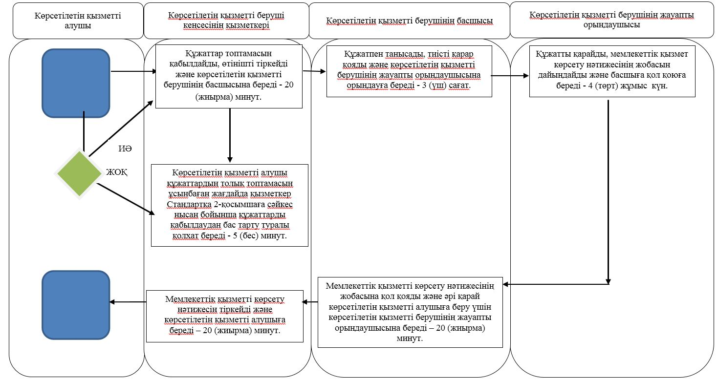

**Мемлекеттік корпорация арқылы "Туристік ақпаратты, оның ішінде туристік әлеует, туризм объектілері және туристік қызметті жүзеге асыратын тұлғалар туралы ақпарат беру" мемлекеттік қызмет көрсетудің бизнес-процесстерінің анықтамалығы**

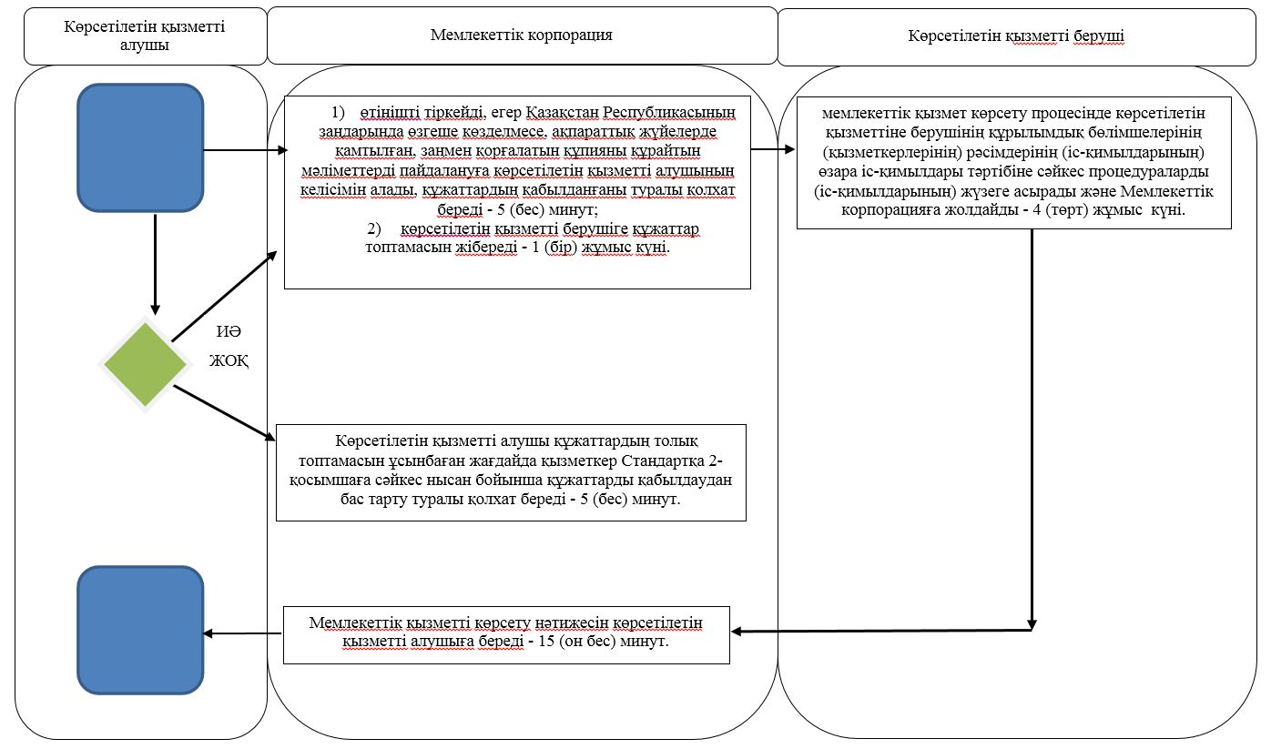

      Шартты белгілер:

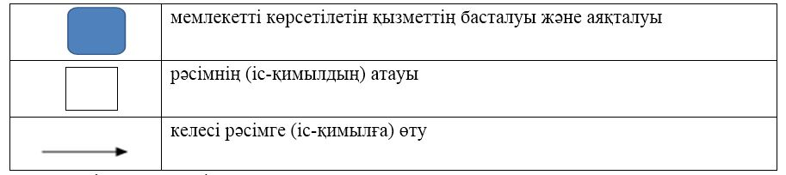

|  |  |
| --- | --- |
|  | Солтүстік Қазақстан облысы әкімдігінің 2018 жылғы 19 желтоқсандағы № 364 қаулысымен бекітілді |

**"Туристік операторлық қызметті (туроператорлық қызмет) жүзеге асыруға лицензия беру" мемлекеттік көрсетілетін қызмет регламенті**

      Ескерту. Регламент жаңа редакцияда - Солтүстік Қазақстан облысы әкімдігінің 19.07.2019 № 199 (алғашқы ресми жарияланған күнінен кейін күнтізбелік он күн өткен соң қолданысқа енгізіледі) қаулысымен.

**1. Жалпы ережелер**

      1. "Туристік операторлық қызметті (туроператорлық қызмет) жүзеге асыруға лицензия беру" мемлекеттік көрсетілетін қызмет регламенті (бұдан әрі - Регламент) "Туризм саласындағы мемлекеттік көрсетілетін қызметтердің стандарттарын бекіту туралы" Қазақстан Республикасы Инвестициялар және даму министрінің 2015 жылғы 28 сәуірдегі № 495 бұйрығымен (Нормативтік құқықтық актілерді мемлекеттік тіркеу тізілімінде № 11578 болып тіркелді) бекітілген, "Туристік операторлық қызметті (туроператорлық қызмет) жүзеге асыруға лицензия беру" мемлекеттік көрсетілетін қызмет стандартына (бұдан әрі - Стандарт) сәйкес әзірленді, осы Регламентке 1-қосымшада көрсетілген облыстың жергілікті атқарушы органы (бұдан әрі - көрсетілетін қызметті беруші) көрсетеді.

      Өтінімді қабылдау және мемлекеттік қызметті көрсету нәтижесін беру www.egov.kz, www.elicense.kz "электрондық үкімет" веб-порталы (бұдан әрі - портал) арқылы жүзеге асырылады.

      2. Мемлекеттiк қызметті көрсету нысаны: электрондық.

      3. Мемлекеттік қызмет көрсету нәтижесі: туристік операторлық қызметке (туроператорлық қызметке) лицензия, лицензияны қайта рәсімдеу, не осы Регламенттің 11-тармағында көзделген жағдайлар мен негіздер бойынша мемлекеттік қызметті көрсетуден бас тарту туралы дәлелді жауап.

      Мемлекеттiк қызмет көрсету нәтижесiн беру нысаны - электрондық.

      4. Порталдың жұмыс кестесі: жөндеу жұмыстарын жүргізуге байланысты техникалық үзілістерді қоспағанда, тәулік бойы (Қазақстан Республикасының еңбек заңнамасына сәйкес демалыс және мереке күндерінде, жұмыс уақыты аяқталған кезде көрсетілетін қызметті алушы жүгінген кезде өтінішті қабылдау және нәтижесін беру келесі жұмыс күні жүргізіледі).

      Мемлекеттік қызмет көрсету нәтижесі көрсетілетін қызметті берушінің уәкілетті адамының электрондық цифрлық қолтаңбасымен (бұдан әрі - ЭЦҚ) қол қойылған электрондық құжат нысанында "жеке кабинетке" жіберіледі.

      Мемлекеттік қызмет заңды және жеке тұлғаларға (бұдан әрі - көрсетілетін қызметті алушы) ақылы негізде көрсетіледі.

      Мемлекеттік қызмет көрсету кезінде көрсетілетін қызметті алушының орналасқан жері бойынша бюджетке жекелеген қызмет түрлерімен айналысу құқығына лицензиялық алым "Салық және бюджетке төленетін басқа да міндетті төлемдер туралы" 2017 жылғы 25 желтоқсандағы Қазақстан Республикасы Кодексінің (Салық кодексі) 554-бабына сәйкес төленеді:

      1) туристік қызметпен айналысу құқығына лицензия беру кезінде лицензиялық алым 10 (он) айлық есептік көрсеткішті (бұдан әрі - АЕК) құрайды;

      2) лицензияны қайта рәсімдеу кезінде лицензиялық алым лицензияны беру кезіндегі мөлшерлеменің 10 (он) %-ын құрайды, бірақ 4 (төрт) АЕК-тен астам емес.

      Лицензиялық алымды төлеу қолма-қол және қолма-қол емес ақша нысанында не екінші деңгейлі банктер және банктік операциялардың жекелеген түрлерін жүзеге асыратын ұйымдар арқылы жүргізіледі, сондай-ақ портал арқылы төлеу "электрондық үкімет" төлеу шлюзі (бұдан әрі - ЭҮТШ) арқылы жүзеге асырылады.

**2. Мемлекеттік көрсетілетін қызмет процесінде көрсетілетін қызметті берушінің құрылымдық бөлімшелерінің (қызметкерлерінің) іс-қимылы тәртібін сипаттау**

      5. Мемлекеттік қызметті көрсету бойынша рәсімді (іс-қимылды) бастау үшін негіз қызмет алушының немесе оның нотариалды куәландырған көшірмесі бойынша өкілінің Стандарттың 1 немесе 2-қосымшасына сәйкес белгіленген нысандағы өтініш және мынадай құжаттар болып табылады:

      лицензия алу үшін:

      көрсетілетін қызметті алушының ЭЦҚ-мен куәландырылған Стандартқа 1-қосымшаға сәйкес белгіленген нысанында заңды тұлғалардың лицензия алуға өтініші немесе Стандартқа 2-қосымшаға сәйкес белгіленген нысанында жеке тұлғаның лицензия алуға өтініші, электронды құжат түрінде;

      ЭҮТШ арқылы төлеуді қоспағанда, лицензиялық алымның төленгенін растайтын құжаттың электронды көшірмесі;

      Стандартқа 3-қосымшаға сәйкес туристік операторлық қызметке қойылатын біліктілік талаптары мен олардың сәйкестігін растайтын құжаттардың тізбесіне сәйкестік туралы мәліметтер нысаны электронды құжат түрінде;

      Лицензияны қайта рәсімдеу үшін:

      көрсетілетін қызметті алушының ЭЦҚ-мен куәландырылған Стандартқа 4-қосымшаға сәйкес белгіленген нысанында заңды тұлғаның лицензияны қайта рәсімдеуге өтініші немесе Стандартқа 5-қосымшаға сәйкес нысан белгіленген нысанында жеке тұлғаның лицензияны қайта рәсімдеуге өтініші, электронды құжат түрінде;

      ЭҮТШ арқылы төлеуді қоспағанда, лицензияны қайта рәсімдеу үшін лицензиялық алымның төленгенін растайтын құжаттың электрондық көшірмесі;

      ақпаратты мемлекеттік ақпараттық жүйесінде қамтылған құжаттарды қоспағанда, лицензияны және (немесе) лицензиядағы қосымшаны қайта рәсімдеу үшін негіз болған өзгерістер туралы ақпаратты қамтитын құжаттардың электрондық көшірмелері;

      Қазақстан Республикасының заңнамасында белгіленген тәртіпте рәсімделген, бөлінген заңды тұлғаға лицензияны қайта рәсімдеу заңды тұлғаның келісімі туралы шешімінің электрондық көшірмесі (қайта ұйымдастыру нәтижесінде бөлінген нысанда);

      мемлекеттік көрсетілетін қызмет Стандартқа 3-қосымшаға сәйкес туристік операторлық қызметке қойылатын біліктілік талаптары мен олардың сәйкестігін растайтын құжаттардың тізбесіне сәйкестік туралы мәліметтер нысаны электронды құжат түрінде.

      Заңды тұлғалардың бөлінуі нәтижесінде туындаған біреуіне лицензияны қайта рәсімдеу үшін көрсетілетін қызметті алушы біліктілік талаптарға сәйкес қосымша құжаттардың және мәліметтердің электрондық көшірмелерін ұсынады.

      Жеке басты куәландыратын құжаттар туралы, дара кәсіпкер ретінде мемлекеттік тіркеу туралы, заңды тұлғаны мемлекеттік тіркеу (қайта тіркеу туралы) туралы, лицензия туралы мәліметтерді көрсетілетін қызметті беруші "электрондық үкімет" шлюзі арқылы тиісті мемлекеттік ақпараттық жүйеден алады.

      Егер Қазақстан Республикасының заңдарында өзгеше көзделмесе, көрсетілетін қызметті беруші мемлекеттік қызмет көрсету кезінде заңмен қорғалатын құпияны қамтитын, ақпараттық жүйелердегі мәліметтерді пайдалануға көрсетілген қызметті алышының келісімді алады.

      Құжаттарды қабылдау кезінде көрсетілетін қызметті алушының "жеке кабинетінде" мемлекеттік қызметті көрсету нәтижесін алу күнін көрсете отырып, мемлекеттік қызметті көрсету нәтижесін алу күнін көрсете отырып, мемлекеттік қызметті көрсету үшін сұрау салудың қабылдағаны туралы мәртебе көрсетіледі.

      6. Мемлекеттік қызметті көрсету процесінің құрамына кіретін әрбір рәсімнің (іс-қимылдың) мазмұны, оның орындалу ұзақтығы:

      лицензияны беру кезінде:

      1) көрсетілетін қызметті беруші кеңсесінің қызметкері құжаттар топтамасын қабылдайды және тіркеуді жүзеге асырады, көрсетілетін қызметті берушінің басшысына береді - 30 (отыз) минут;

      2) көрсетілетін қызметті берушінің басшысы құжаттар топтамасымен танысады және көрсетілетін қызметті берушінің жауапты орындаушысын айқындайды және орындау үшін жолдайды - 3 (үш) сағат;

      3) көрсетілетін қызметті берушінің жауапты орындаушысы құжаттар топтамасын алған сәттен бастап ұсынылған құжаттар топтамасының толықтығын тексереді – 2 (екі) жұмыс күні;

      Құжаттар топтамасы толық ұсынылған жағдайда көрсетілетін қызметті берушінің жауапты орындаушысы мемлекеттік қызметті көрсету нәтижесінің жобасын дайындап, көрсетілетін қызметті берушінің басшысына береді – 3 (үш) жұмыс күні;

      4) көрсетілетін қызметті берушінің басшысы мемлекеттік қызмет көрсету нәтижесінің жобасына қол қояды және жауапты орындаушыға береді- 3 (үш) сағат;

      5) көрсетілетін қызметті берушінің жауапты орындаушысы мемлекеттік қызмет көрсету нәтижесін береді - 15 (он бес) минут;

      лицензияны қайта рәсімдеу кезінде:

      1) көрсетілетін қызметті беруші кеңсесінің қызметкері құжаттар топтамасын қабылдайды және құжаттар топтамасын тіркеуді жүзеге асырады, көрсетілетін қызметті берушінің басшысына береді - 30 (отыз) минут;

      2) көрсетілетін қызметті берушінің басшысы құжаттар топтамасымен танысады және көрсетілетін қызметті берушінің жауапты орындаушысын айқындайды және орындау үшін жолдайды - 3 (үш) сағат;

      3) көрсетілетін қызметті берушінің жауапты орындаушысы ұсынылған құжаттардың толықтығын тексереді, мемлекеттік қызмет көрсету нәтижесінің жобасын дайындайды және көрсетілетін қызметті берушінің басшысына береді – 2 (екі) жұмыс күні;

      4) көрсетілетін қызметті берушінің басшысы мемлекеттік қызмет көрсету нәтижесінің жобасына қол қояды және жауапты орындаушыға береді- 3 (үш) сағат;

      5) көрсетілетін қызметті берушінің жауапты орындаушысы мемлекеттік қызмет көрсету нәтижесін береді - 15 (он бес) минут;

      заңды тұлға – лицензиаты басқа заңды тұлғаға бөліп шығу, бөліну нысанында қайта ұйымдасқан кезде лицензияны қайта рәсімдеу кезінде:

      1) көрсетілетін қызметті беруші кеңсесінің қызметкері құжаттар топтамасын қабылдайды және тіркеуді жүзеге асырады, көрсетілетін қызметті берушінің басшысына береді - 30 (отыз) минут;

      2) көрсетілетін қызметті берушінің басшысы құжаттар топтамасымен танысады және көрсетілетін қызметті берушінің жауапты орындаушысын анықтайды және орындау үшін жолдайды - 3 (үш) сағат;

      3) көрсетілетін қызметті берушінің жауапты орындаушысы құжаттар топтамасын алған сәттен бастап ұсынылған құжаттар топтамасының толықтығын тексереді – 2 (екі) жұмыс күні.

      Құжаттар топтамасы толық ұсынылған жағдайда көрсетілетін қызметті берушінің жауапты орындаушысы мемлекеттік қызметті көрсету нәтижесінің жобасын дайындап және көрсетілетін қызметті берушінің басшысына береді – 3 (үш) жұмыс күні;

      4) көрсетілетін қызметті берушінің басшысы мемлекеттік қызметті көрсету нәтижесінің жобасына қол қояды және жауапты орындаушыға береді- 3 (үш) сағат;

      5) көрсетілетін қызметті берушінің жауапты орындаушысы мемлекеттік қызмет көрсету нәтижесін береді - 15 (он бес) минут.

      7. Рәсімнің (іс-қимылдың) нәтижесі:

      1) өтінішті тіркеу;

      2) қарар қою;

      3) мемлекеттік қызмет көрсету нәтижесінің жобасын дайындау;

      4) мемлекеттік қызмет көрсету нәтижесінің жобасына қол қою;

      5) мемлекеттік қызмет көрсетудің нәтижесін беру.

**3. Мемлекеттік қызметті көрсету процесінде көрсетілетін қызметті берушінің құрылымдық бөлімшелерінің (қызметкерлерінің) өзара іс-қимыл тәртібін сипаттау**

      8. Мемлекеттік көрсетілетін қызмет процесіне қатысатын көрсетілетін қызметті берушінің құрылымдық бөлімшелерінің (қызметкерлерінің) тізбесі:

      1) көрсетілетін қызметті беруші кеңсесінің қызметкері;

      2) көрсетілетін қызметті берушінің басшысы;

      3) көрсетілетін қызметті берушінің жауапты орындаушысы.

      9. Әрбір рәсімнің (іс-қимылдың) ұзақтығын көрсете отырып, құрылымдық бөлімшелер (қызметкерлер) арасындағы рәсімдердің (іс-қимылдардың) реттілігін сипаттау:

      лицензияны беру кезінде:

      1) көрсетілетін қызметті берушінің кеңсе қызметкері құжаттар топтамасын қабылдап, тіркеуді жүзеге асырады, басшыға береді - 30 (отыз) минут;

      2) көрсетілетін қызметті берушінің басшысы құжаттар топтамасымен танысады және көрсетілетін қызметті берушінің жауапты орындаушысын айқындайды және орындау үшін жолдайды - 3 (үш) сағат;

      3) көрсетілетін қызметті берушінің жауапты орындаушысы құжаттар топтамасын алған сәттен ұсынылған құжаттар топтамасының толықтығын тексереді – 2 (екі) жұмыс күні;

      Құжаттар топтамасы толық ұсынылған жағдайда көрсетілетін қызметті берушінің жауапты орындаушысы мемлекеттік қызметті көрсету нәтижесінің жобасын дайындап, көрсетілетін қызметті берушінің басшысына береді – 3 (үш) жұмыс күні;

      4) көрсетілетін қызметті берушінің басшысы мемлекеттік қызмет көрсету нәтижесінің жобасына қол қояды және жауапты орындаушыға береді - 3 (үш) сағат;

      5) көрсетілетін қызметті берушінің жауапты орындаушысы мемлекеттік қызмет көрсету нәтижесін жолдайды - 15 (он бес) минут;

      лицензияның қайта рәсімдеу кезінде:

      1) көрсетілетін қызметті беруші кеңсесінің қызметкері құжаттар топтамасын қабылдап, тіркеуді жүзеге асырады, басшыға береді - 30 (отыз) минут;

      2) көрсетілетін қызметті берушінің басшысы құжаттар топтамасымен танысады және көрсетілетін қызметті берушінің жауапты орындаушысын анықтайды және орындау үшін жолдайды - 3 (үш) сағат;

      3) көрсетілетін қызметті берушінің жауапты орындаушысы ұсынылған құжаттар толықтығын тексереді, мемлекеттік қызмет көрсету нәтижесінің жобасын дайындайды және көрсетілетін қызметті берушінің басшысына береді – 2 (екі) жұмыс күні;

      4) көрсетілетін қызметті берушінің басшысы мемлекеттік қызмет көрсету нәтижесінің жобасына қол қояды және жауапты орындаушыға береді- 3 (үш) сағат;

      5) көрсетілетін қызметті берушінің жауапты орындаушысы мемлекеттік қызмет көрсету нәтижесін жолдайды - 15 (он бес) минут;

      заңды тұлға – лицензиаты басқа заңды тұлғаға бөліп шығу, бөліну нысанында қайта ұйымдасқан кезде лицензияны қайта рәсімдеу кезінде:

      1) көрсетілетін қызметті берушінің кеңсе қызметкері құжаттар топтамасын қабылдап, тіркеуді жүзеге асырады, басшыға береді - 30 (отыз) минут;

      2) көрсетілетін қызметті берушінің басшысы құжаттар топтамасымен танысады және көрсетілетін қызметті берушінің жауапты орындаушысын анықтайды және орындау үшін жолдайды - 3 (үш) сағат;

      3) көрсетілетін қызметті берушінің жауапты орындаушысы құжаттар топтамасын алған сәттен ұсынылған құжаттар топтамасының толықтығын тексереді – 2 (екі) жұмыс күні.

      Құжаттар топтамасы толық ұсынылған жағдайда көрсетілетін қызметті берушінің жауапты орындаушысы дайындайды және көрсетілетін қызметті берушінің басшысына мемлекеттік қызметті көрсету нәтижесінің жобасын береді – 3 (үш) жұмыс күні;

      4) көрсетілетін қызметті берушінің басшысы мемлекеттік қызмет көрсету нәтижесінің жобасына қол қояды және жауапты орындаушыға береді- 3 (үш) сағат;

      5) көрсетілетін қызметті берушінің жауапты орындаушысы мемлекеттік қызмет көрсету нәтижесін береді - 15 (он бес) минут.

      10. Портал арқылы мемлекеттік қызметті көрсеткен кездегі көрсетілетін қызметті беруші мен көрсетілетін қызметті алушы рәсімдерінің (іс-қимылдарының) жүгіну тәртібі мен реттілігін сипаттау:

      1) көрсетілетін қызметті алушы жеке сәйкестендіру нөмірі, ЭЦҚ арқылы порталда тіркеуді, авторландыруды жүзеге асырады;

      2) көрсетілетін қызметті алушы электронды мемлекеттік көрсетілетін қызметті таңдайды, электрондық сұранымның жолдарын толтырады және құжаттар топтамасын тіркейді;

      3) көрсетілетін қызметті алушының ЭЦҚ арқылы электронды мемлекеттік қызметті көрсету үшін электрондық сұраным куәландыруы;

      4) көрсетілетін қызметті берушімен электронды сұранымды өңдеу (тексеру, тіркеу);

      5) көрсетілетін қызметті алушының электронды сұранымның мәртебесі және мемлекеттік қызметті көрсету мерзімі туралы хабарламаны портал арқылы көрсетілетін қызметті алушының "жеке кабинетінде" алуы;

      6) көрсетілетін қызметті беруші рәсімдерді (іс-қимылдарды) мемлекеттік көрсетілетін қызмет процесінде көрсетілетін қызметті берушінің құрылымдық бөлімшелерінің (қызметкерлерінің) іс-қимыл тәртібін сипатына сәйкес жүзеге асырады және веб-порталға жолдау кезінде:

      лицензияны беру – 6 (алты) жұмыс күні;

      лицензияны қайта рәсімдеу – 3 (үш) жұмыс күні;

      заңды тұлға – лицензиаты басқа заңды тұлғаға бөліп шығу, бөліну нысанында қайта ұйымдасқан кезде лицензияны қайта рәсімдеу – 6 (алты) жұмыс күні.

      Мемлекеттік қызметті көрсету процесіндегі көрсетілетін қызметті берушінің құрылымдық бөлімшелерінің (қызметкерлерінің) рәсімдері (іс-қимылдар), сондай-ақ, өзге де көрсетілетін қызметті берушілермен өзара іс-қимыл тәртібінің және мемлекеттік көрсетілетін қызмет процесінде ақпараттық жүйелерді пайдалану тәртібінің реттілігін толық сипаттау осы Регламенттің 2-қосымшасына сәйкес мемлекеттік қызмет көрсетудің бизнес-процессінің анықтамалағында көрсетілді.

      11. Мемлекеттік қызметті көрсетуден бас тарту негізі:

      Қазақстан Республикасының заңдарында көрсетілетін қызметті алушының осы санаты үшін туроператорлық қызметпен айналысуға тыйым салынуы;

      лицензиялық алымның енгізілмеуі;

      өтініш берушінің "Туристік операторлық қызметке қойылатын біліктілік талаптары мен олардың сәйкестігін растайтын құжаттар тізбесін бекіту туралы" Қазақстан Республикасы Инвестициялар және даму министрінің 2015 жылғы 30 қаңтардағы № 79 бұйрығымен (Нормативтік құқықтық актілерді мемлекеттік тіркеу тізілімінде № 10484 болып тіркелді) бекітілген Туристік операторлық қызметке қойылатын біліктілік талаптарына сай келмеуі;

      көрсетілетін қызметті алушыға қатысты туроператорлық қызметті тоқтата тұру немесе тыйым салу туралы заңды күшіне енген сот шешімінің (үкімінің) болуы;

      сот орындаушысының ұсынымы негізінде соттың қарызгер – көрсетілетін қызметті алушыға лицензия беруге уақытша тыйым салуы;

      осы Регламенттің 5-тармағында көзделген құжаттарды ұсынбау немесе тиісті ресімдемеу (лицензияны қайта ресімдеу үшін);

      көрсетілетін қызметті алушының біліктілік талаптарға сай келмеуі (бөліну және бөліп шығару нысанында заңды тұлғаның қайта ұйымдастырылуы негізінде);

      егер бұрын лицензия лицензиат заңды тұлғалардың бөлінуі нәтижесінде жаңадан пайда болғандар ішінен басқа заңды тұлғаға қайта рәсімделсе (бөлініп шығу нысанында заңды тұлғаның қайта ұйымдастырылуы негізінде).

**4. Мемлекеттік қызметті көрсетудің, оның ішінде электрондық нысанда және Мемлекеттік корпорация арқылы қызмет көрсетудің ерекшеліктері ескерілген өзге де талаптар**

      12. Мемлекеттік қызмет көрсету мекенжайлары Қазақстан Республикасының Мәдениет және спорт министрліктің (бұдан әрі – Министрлігі) mks.gov.kz интернет-ресурсында орналастырылған.

      13. Көрсетілетін қызметті алушының мемлекеттік қызмет көрсетудің тәртібі мен мәртебесі туралы ақпаратты порталдың "жеке кабинеті", сондай-ақ мемлекеттік қызметтер көрсету мәселелері жөніндегі бірыңғай байланыс орталығы арқылы қашықтықтан қолжетімділік режимінде алу мүмкіндігі бар.

      14. Министрліктің мемлекеттік қызмет көрсету мәселелері жөніндегі анықтамалық қызметінің байланыс телефондары: 8 (7172) 74 27 90, мемлекеттік қызметтерді көрсету мәселелері жөніндегі бірыңғай байланыс орталығы: 1414, 8 800 080 77 77.

|  |  |
| --- | --- |
|  | "Туристік операторлық қызметті (туроператорлық қызметке) жүзеге асыруға лицензия беру" мемлекеттік көрсетілетін қызмет регламентіне 1-қосымша |

**Көрсетілетін қызметті беруші**

|  |  |  |  |
| --- | --- | --- | --- |
| № р/т | Көрсетілетін қызметті берушінің атауы | Мекенжай, телефон | Жұмыс кестесі |
| 1. | "Солтүстік Қазақстан облысы әкімдігінің кәсіпкерлік және туризм басқармасы" коммуналдық мемлекеттік мекемесі | Петропавл қаласы Қазақстан Конституциясы көшесі, 58, 501 кабинет, телефон:  8(7152)-36-34-20 | Қазақстан Республикасының еңбек заңнамасына сәйкес демалыс және мереке күндерін қоспағанда, дүйсенбіден жұмаға дейін сағат 13:00-ден 14:30-ға дейінгі түскі үзіліспен сағат 9:00-ден 18:30-ға дейін |

|  |  |
| --- | --- |
|  | "Туристік операторлық қызметті (туроператорлық қызмет) жүзеге асыруға лицензия беру" мемлекеттік көрсетілетін қызмет регламентіне 2-қосымша |

**Веб-портал арқылы "Туристік операторлық қызметке (туроператорлық қызметке) жүзеге асыруға лицензия беру" мемлекеттік қызметті көрсетудің бизнес-процесстерінің анықтамалығы**

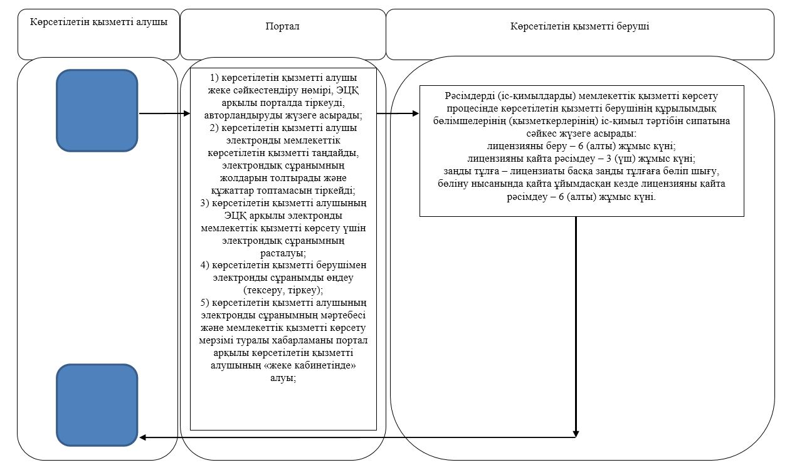

      Шартты белгілер:

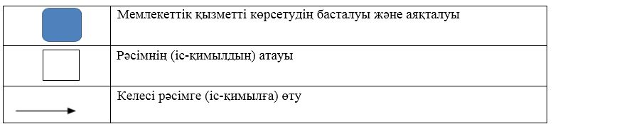

|  |  |
| --- | --- |
|  |  |
|  | Солтүстік Қазақстан облысы әкімдігінің 2018 жылғы 19 желтоқсандағы № 364 қаулысына 3-қосымша |

**Солтүстік Қазақстан облысы әкімдігінің күші жойылған кейбір қаулыларының тізбесі**

      1. "Туризм саласындағы мемлекеттік көрсетілетін қызметтердің регламенттерін бекіту туралы" Солтүстік Қазақстан облысы әкімдігінің 2015 жылғы 21 қазандағы № 417 қаулысы (2015 жылғы 24 желтоқсанда "Әділет" Қазақстан Республикасы нормативтік құқықтық актілерінің ақпараттық-құқықтық жүйесінде жарияланды, Нормативтік құқықтық актілерді мемлекеттік тіркеу тізілімінде № 3477 болып тіркелді);

      2. "Туризм саласындағы мемлекеттік көрсетілетін қызметтер регламенттерін бекіту туралы" Солтүстік Қазақстан облысы әкімдігінің 2015 жылғы 21 қазандағы № 417 қаулысына өзгеріс енгізу туралы" Солтүстік Қазақстан облысы әкімдігінің 2016 жылғы 26 мамырдағы № 183 қаулысы (2016 жылғы 13 шілдедегі "Әділет" Қазақстан Республикасы нормативтік құқықтық актілерінің ақпараттық-құқықтық жүйесінде жарияланды, Нормативтік құқықтық актілерді мемлекеттік тіркеу тізілімінде № 3796 болып тіркелді);

      3. "Туризм саласындағы мемлекеттік көрсетілетін қызметтердің регламенттерін бекіту туралы" Солтүстік Қазақстан облысы әкімдігінің 2015 жылғы 21 қазандағы № 417 қаулысына өзгерістер енгізу туралы" Солтүстік Қазақстан облысы әкімдігінің 2016 жылғы 28 желтоқсандағы № 516 қаулысы (2017 жылғы 10 ақпандағы Қазақстан Республикасы нормитавтік құқықтық актілерінің эталондық бақылау банкінде электрондық түрде жарияланды, Нормативтік құқықтық актілерді мемлекеттік тіркеу тізілімінде № 4036 болып тіркелді);

      4. "Туризм саласындағы мемлекеттік көрсетілетін қызметтердің регламенттерін бекіту туралы" Солтүстік Қазақстан облысы әкімдігінің 2015 жылғы 21 қазандағы № 417 қаулысына өзгерістер енгізу туралы" Солтүстік Қазақстан облысы әкімдігінің 2017 жылғы 24 шілдедегі № 294 қаулысы (2017 жылғы 09 тамыздағы Қазақстан Республикасы нормитавтік құқықтық актілерінің эталондық бақылау банкінде электрондық түрде жарияланды, Нормативтік құқықтық актілерді мемлекеттік тіркеу тізілімінде № 4279 болып тіркелді).

© 2012. Қазақстан Республикасы Әділет министрлігінің «Қазақстан Республикасының Заңнама және құқықтық ақпарат институты» ШЖҚ РМК